Уровень 2. Раздел "Лингвистика. Язык",
Слов | 65
Символов (без пробелов) | 475
Символов (с пробелами)
Символов в латинской графике | 95
Чисел | 2
Средняя длина слов | 7,3
Проекты Cíbola/Oleada реализуют обширные компьютерные системы лингвистического анализа текстов, представленных в Unicode. Компоненты системы включают средства работы с мультиязыковыми текстами (MUTT), построения конкорданса (XConcord) для текстов на более чем 16 языках, статистического анализа, автоматического перевода, различные словари и тезаурусы. Некоторые версии этих компонентов доступны для бесплатной загрузки после процедуры формальной регистрации. Все компоненты реализованы в среде X11 Window System для SunOs и Solaris (источник: Проекты Cíbola/Oleada http://rvb.ru/soft/catalogue/c01.html).
2. 6,3 средняя длина латинских символов в тексте
7,5 средняя длина русских слов в тексте
таким образом, средняя длина слов в тексте соответствует русскому языку
3. а) греческий
б) словенский
в) турецкий
4.
Критерий | Язык 1: | Язык 2:
Типичные артикли | Der, die, das, ein, eine | a/an, the
Указательные местоимения | Der, die, das; dieser, diese, dieses | This, these, that, those
Местоимения 3-го лица | Sie, es | He, she, it,
Отдельные формы вспомогательных глаголов | Sein: Haben:  - bin - habe  - bist -hast  -gewesen - hat  - ist -gehabt | To be, to have, to do, shall(should), will(would)
Основные предлоги и союзы | Auf, an; und, dass, wiel, nachdem | If, of, on, for, with, at, by
Другие частотные слова | Das Leben, machen, wohnen, denken | Pretty, coach, provide, include
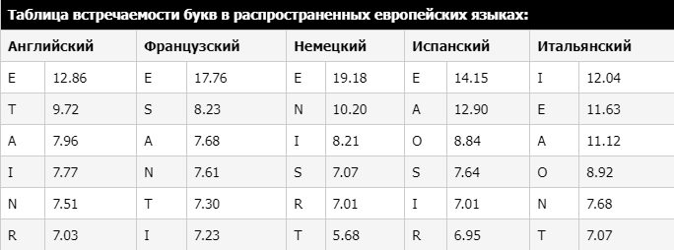
5. "Русский язык – один из самых красивых и богатых языков мира. Он обладает богатой лексикой и глубокой историей. В русском алфавите 33 буквы, среди которых особенно часто встречаются буквы А, О, Е, Н, И, Т, С, Р, В. Буква Ё реже используется, но все же неотъемлемая часть русского алфавита. Кроме того, в русском языке есть такие уникальные буквы как Я, Ю, Ж, Ш, Щ, Ъ, Ь. Русский язык прекрасен своей мелодичностью и выразительностью."
| Буква | Английский | Французский | Немецкий | Испанский | Итальянский | Русский |
|——-|————|————-|———-|———–|————-|———|
| А | 8.2% | 7.9% | 6.5% | 11.7% | 11.8% | |
| О | 7.5% | 3.6% | 2.6% | 8.5% | 10.4% | |
| Е | 6.9% | 14.7% | 17.4% | 13.7% | 11.8% | |
| Н | 6.7% | 7.5% | 9.8% | 6.7% | 8.2% | |
| И | 6.7% | 7.3% | 7.3% | 6.2% | 9.9% | |
| Т | 5.9% | 7.1% | 6.1% | 4.9% | 6.1% | |
| С | 6.3% | 6.6% | 6.1% | 7.0% | 4.4% | |
| Р | 5.9% | 6.4% | 7.0% | 6.0% | 6.4% | |
| В | 4.9% | 1.9% | 1.9% | 1.7% | 4.0%
| Ё | | | | | | | | |
| Я | | | | | | |
| Ю | | | | | | |
| Ж | | | | | | |
| Ш | | | | | | |
| Щ | | | | | | |
| Ъ | | | | | |
6. Морфологические диагностические показатели эсперанто:
1. Окончания существительных и прилагательных: В эсперанто существительные и прилагательные всегда имеют одни и те же окончания, что делает их легко узнаваемыми. Например, в приведенных выше фразах "arbo" (дерево) и "viro" (человек) - существительные, а "verda" (зеленый), "maljuna" (старый) и "bela" (хороший) - прилагательные.
2. Словообразование через аффиксы: В эсперанто многие слова образуются путем добавления аффиксов к корням. Например, "verda" образовано от корня "verd-" (зеленый) и суффикса "-a" (прилагательное), а "maljuna" образовано от корня "jun-" (молодой) и приставки "mal-" (противоположность).
3. Определенный и неопределенный артикли: Эсперанто использует определенный артикль "la" и неопределенный артикль "un" для обозначения определенности или неопределенности существительных.
4. Глаголы в инфинитиве оканчиваются на "-i": В эсперанто глаголы в инфинитиве всегда оканчиваются на "-i". Например, "esti" (быть), "paroli" (говорить).
Эти морфологические особенности делают эсперанто относительно легким для изучения и понимания структуры слов и предложений.
Раздел "Информация. Информационные технологии"
1. Липа лишняя, так как это дерево

